Лабораторная работа №6
Изучение устройства реостата
Цель работы: изучить устройство реостата, научиться пользоваться прибором для регулирования силы тока в электрической цепи.
Оборудование: амперметр, реостат, источник тока, ключ, соединительные провода.
Рассмотрите полученный лабораторный реостат и прочитайте описание устройства реостата в тексте учебника п. 47.
- Ответьте на вопросы:
- Для чего предназначен реостат?
- Как условно изображают реостат на схемах электрических цепей?
- Почему в реостатах используют проволоку с большим удельным сопротивлением?
- Назовите основные детали реостата.
- Выполните следующие действия:
- Соберите электрическую цепь, включив последовательно реостат на полное сопротивление, амперметр, источник тока, ключ.
- Запишите показание амперметра и зарисуйте в тетрадь схему собранной цепи.
- Плавно передвигайте ползунок до середины реостата, запишите показания амперметра в этом положении ползунка. Начертите схему цепи.
- Продолжайте плавно передвигать ползунок реостата, уменьшая его сопротивление, но не выводя его из реостата полностью (в этом случае сопротивление равно нулю, сила тока резко возрастает и амперметр может испортиться).
- Начертите схему электрической цепи и запишите показания амперметра.
- Запишите результаты измерений в таблицу:
№ опыта | Электрическая схема | Сила тока,I,А
1. |  | I₁=
2. | 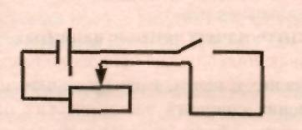 | I₂=
3. | 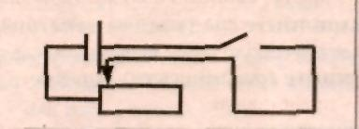 | I₃=
- Сделайте вывод о том, в какую сторону надо двигать ползунок, чтобы увеличить или уменьшить сопротивление реостата. Как изменялось сопротивление реостата в выполненной вами лабораторной работе?

